Diagrama de despliegue

Oscar Hernando Mesa G.

Diego Alberto Ochoa

Diseño del sistema

Hector Anibal Tabares Ospina

Docente

POLITECNICO COLOMBIANO JAIME ISAZA CADAVID

FACULTAD DE INGENIERIA

TECNOLOGIA EN SISTEMATIZACIÓN DE DATOS

MEDELLÍN

2012

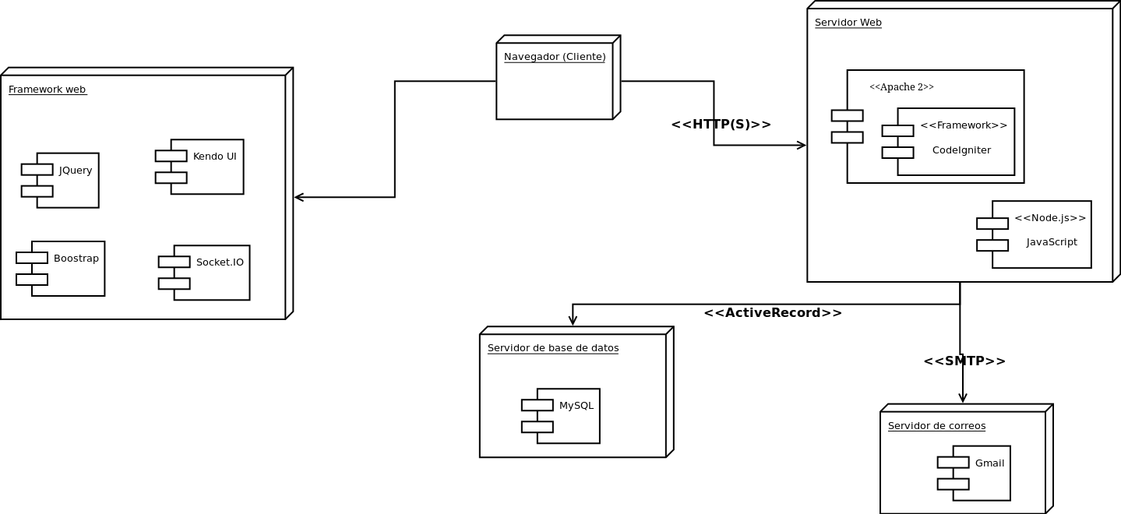

**Aclaración**

La conexión que existe entre los nodos Framework web y Navegador no se describe ya que se puede decir que los dos nodos representan uno solo y no se puede establecer un estereotipo para esta conexión, por ello se realiza esta aclaración.

Pero con el fin de aclarar estos dos nodos, podemos indicar que la comunicación de estos se presenta cuando el cliente esta interactuando con el la parte visual de la aplicación; para una presentación he interacción amigable de la aplicación con el usuario, se emplean librerías JavaScript que en la actualidad son muy útiles y son empleadas en el medio, estos los encapsulamos en el nodo de Framework web.